ПАСПОРТ
проекта местных инициатив, представляемого на Волгоградский областной конкурс проектов местных инициатив в 2022году
по номинации «Детское» инициативное бюджетирование"

- Наименование проекта местных инициатив - «Современная обеденная зона для учащихся МКОУ «Лопуховская СОШ»;
- Местонахождение муниципальной общеобразовательной организации Волгоградской области (полный адрес): 403615, Волгоградская область, село Лопуховка, улица Молодежная, дом 35;
- Описание проблемы, решение которой имеет приоритетное значение для жителей муниципального образования или его части и ожидаемого результата реализации проекта (краткое описание проект (не более 1500 символов):
Здание МКОУ «Лопуховская СОШ» было построено в 1974 году. На протяжении многих лет ремонт в школьной столовой, а именно в обеденной зоне, делался только косметический. Столы и стулья приобрели изношенный вид: ножки у стульев и столов расшатаны, столешницы обшарпаны, сиденья у стульев перекошены.
Окна в столовой частично тоже пришли в негодность.
Кроме того, замена окон даст возможность получить экономический эффект, сосредоточить сэкономленные средства на совершенствование учебно-воспитательного процесса.
Целью данного проекта является: разработка современного дизайна обеденной зоны школьной столовой, комфортность и эстетический вид которой, позволит восстанавливать физические силы и эмоциональный фон учащихся и педагогов в перерывах между учебными нагрузками, а также экономия расходов бюджетных средств и природных ресурсов.

- Объем средств на реализацию проекта (с указанием источников финансирования: областной бюджет, бюджет муниципального района (городского округа), средства населения, средства хозяйствующих субъектов):
Общий объем средств, необходимы для реализации проекта, составляет 330 000 (триста тридцать тысяч рублей 00 копеек), в том числе:
- средства бюджета Волгоградской области – 300 000,00 (триста тысяч) рублей 00 копеек,
- средства бюджета Руднянского муниципального района -30 000,00 (тридцать тысяч) рублей 00 копеек;

- Планируемые сроки реализации проекта: не позднее 01декабря 2023г.
- Количество обучающихся муниципальной общеобразовательной организации Волгоградской области: по состоянию на 10.01.2022 – 73 человека.
- Графические изображения:
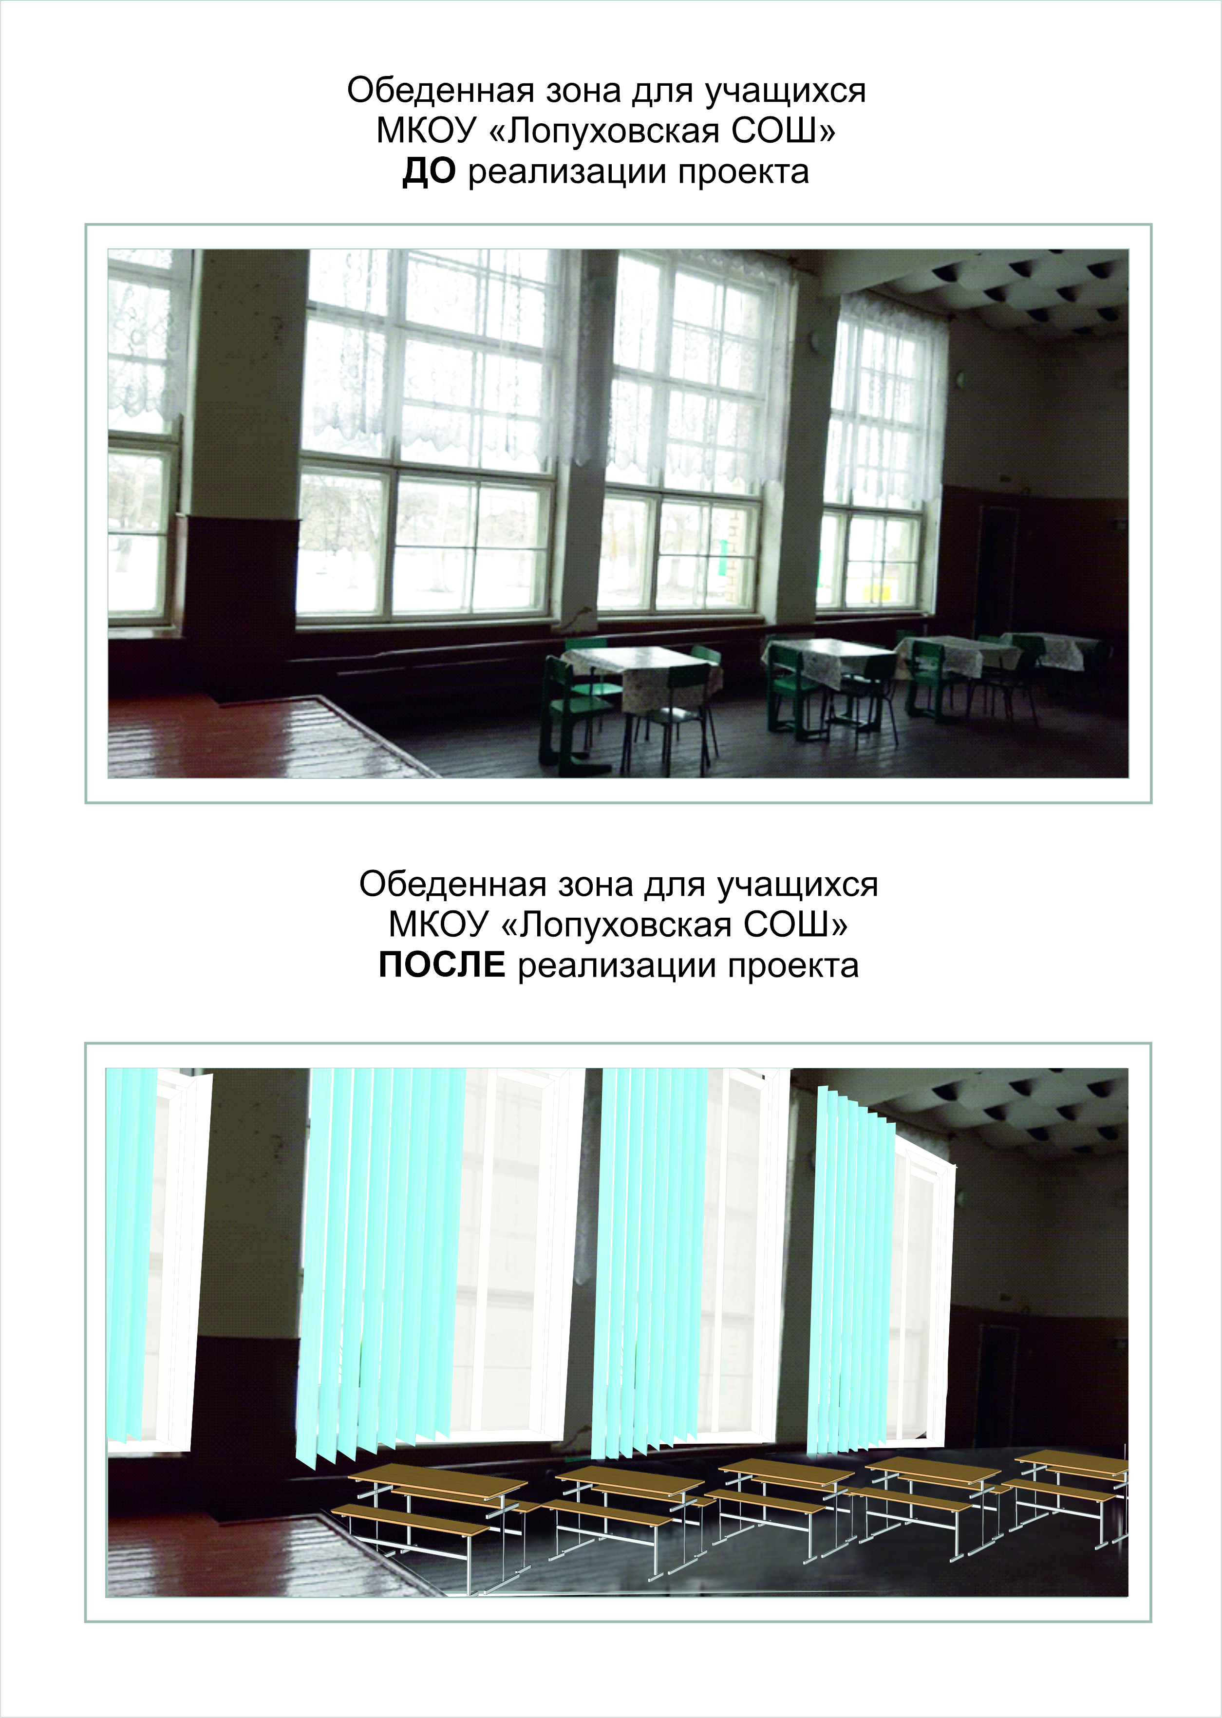

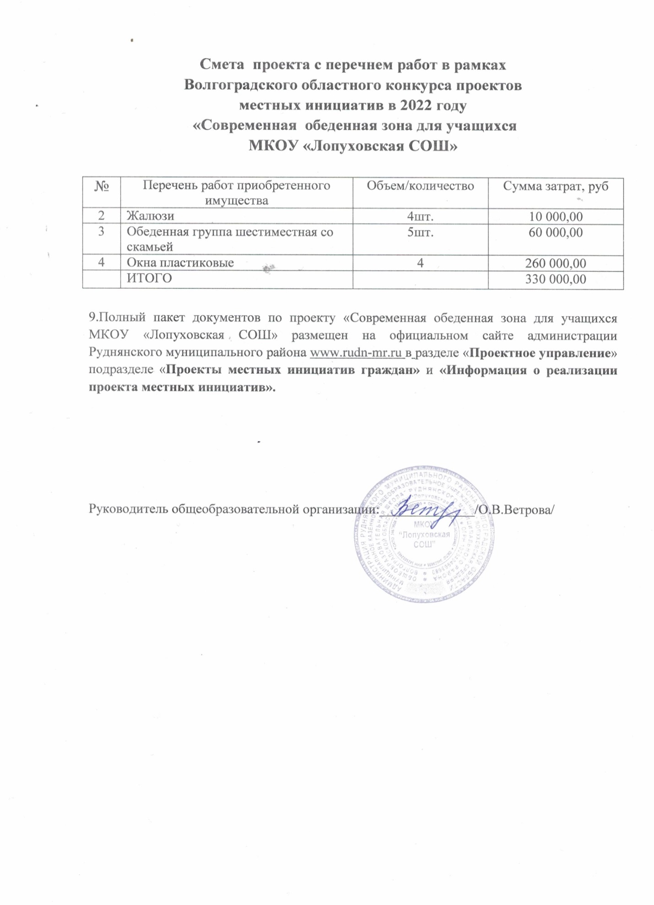

- Полный комплект документации по проекту, в том числе копия протокола собрания инициативной группы размещен на сайте МКОУ «Лопуховская СОШ» в разделе «Информация о реализации проекта местных инициатив» http://lopuhovka.ru/news

